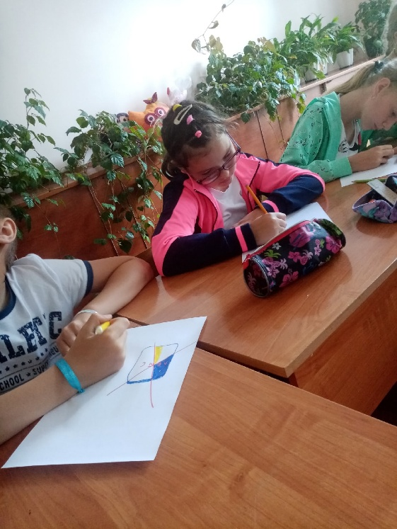
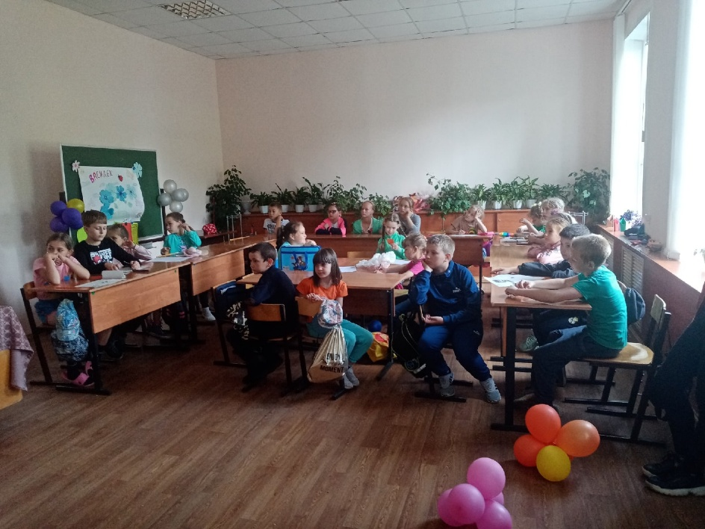
8 июня. Было проведено мероприятие, направленное на профилактику вредных привычек и приобщение детей к ведению здорового образа жизни. В ходе мероприятия дети самостоятельно создали листовки, которые мотивируют вести ЗОЖ. Также с детьми был проведен конкурс по направлению робототехники. Далее дети были заняты по интересам: подвижные игры, рисование и другое.

